頒贈捐資教育事業獎狀
捐款誌謝
張貼人：秘書室 ╱ 公告日期：2010-04-23
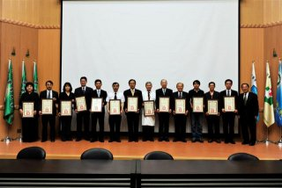

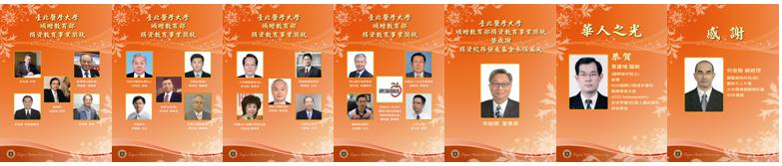
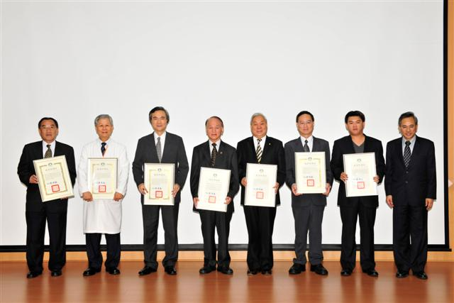
頒贈98年度捐資教育事業獎狀(100萬元以上)，計邱文達校長等8位
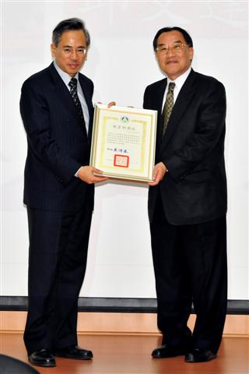
頒贈98年度捐資教育事業獎狀(100萬元以上)，
邱文達校長為個人捐資金額最高者，
由李良雄校務總顧問頒贈獎狀
頒發98年度教育部捐資教育事業獎狀

感謝關愛北醫付諸行動的捐款人，不分機構、個人或長官，每一筆對北醫的捐款，都在壯大北醫，銘感不盡。期望大家能以捐款人的善舉作為標竿，讓50週年校慶的勸募行動風起雲湧、聚沙成塔。

99.04.21行政會議中頒贈99.03.10提報教育部，教育部核發的150位獎勵名單(其中捐款學校60位，其餘為三院)，捐款學校仟萬元以上獲頒金質獎牌，有寶鈺生技、阮綜合醫院、中翔水電工程三機構，500萬元以上獲頒銀質獎牌有AHMC。

當日獲頒98年度教育部捐資教育事業獎狀的100萬以上捐款人有邱文達校長、拇山醫友會(陳守誠理事長代表)、曾啟瑞院長、李良雄總顧問、邱孝震董事、李綜合醫療社團法人(李順安總裁)、信東生技(蔡光泰副總經理)、花園仙境(股)(陳柏成董事長) 等8位，100~30萬元間捐款人有李勝揚主任、友華生技醫藥(股)(林雅淇經理)、瑞安大藥廠(股)(胡翠貞副總經理)、陳俊榮主任、久和醫療儀器(李明倫協理)、李祖德董事長、財團法人崇賢文教基金會(陳尚政執行長)、王蔚南主任、陳守誠名譽教授、財團法人台北市普濟寺(鄭聰明董事長 & 黃林慧明常務董事)、財團法人台北市蘋果日報社會福利慈善事業基金(韓旭爾記者)、林恆慶主任、三多士(股)吳大維襄理等13位，分兩梯上台受獎，合影留念。

另頒三項特別獎：李祖德董事長99.04.15捐款300萬元(充梅生獎學金200萬元、講座教授基金100萬元)。耀聖資訊(股)何俊聰總經理捐50部電腦給「千人千萬小太陽關懷復健計畫」(市值60萬元)。葛建埔醫師榮膺ICOI國際口腔植牙專科醫師學會大使(全台僅四位)，為華人之光，獲頒榮譽狀。

最後修改時間：2010-04-23 PM 4:11

